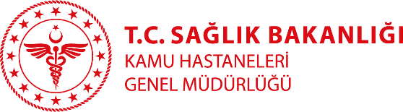

KURTALAN DEVLET HASTANESİ
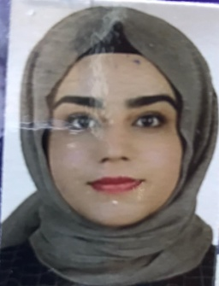
Dr. Hatice TUNÇ
Branşı: Pratisyen Doktor
Yabancı Diller: İngilizce
İletişim adresi: drhaticetunc@gmail.com
Klinik: Acil Servis
Tıbbi ilgi ve uzmanlık alanları:
Mezoterapi, İş Sağlığı ve Güvenliği, Uzmanlık yok
Eğitimi:
Dicle Üniversitesi Tıp Fakültesi 2013-2020
Çalışılan Kurumlar:
2021 Kurtalan Devlet Hastanesi /Siirt (halen çalışıyor)

